ĐẠI HỌC QUỐC GIA THÀNH PHỐ HỒ CHÍ MINH
TRƯỜNG ĐẠI HỌC CÔNG NGHỆ THÔNG TIN

XỬ LÝ NGÔN NGỮ TỰ NHIÊN

NHẬN DIỆN CẢM XÚC
TRONG VĂN BẢN MẠNG XÃ HỘI TIẾNG VIỆT
GVHD: TS. Đặng Văn Thìn
NHÓM 10
Ngô Gia Bảo - 25210061
Phan Minh Nhân - 25210153
Trần Đình Tiễn - 25210216
TÓM TẮT
Đồ án xây dựng hệ thống phân loại một câu mạng xã hội tiếng Việt vào một trong bảy nhãn cảm xúc của UIT-VSMEC. Bốn pipeline được triển khai trong một notebook gồm TF-IDF + SVM, CNN + Word2Vec, PhoBERT và ViSoBERT. Mục tiêu là vận dụng biểu diễn văn bản, học có giám sát và đánh giá mô hình, đồng thời tạo demo có thể chạy từ checkpoint đã lưu.
Trên 693 câu test, PhoBERT đạt Accuracy 66,67% và Macro-F1 60,51%, cao nhất trong lần chạy này. ViSoBERT đạt Macro-F1 59,55%. SVM có Macro-F1 56,03% và CNN đạt 55,33%. Kết quả thể hiện đánh đổi giữa pipeline đơn giản và mô hình tiền huấn luyện; một seed chưa đủ để kết luận ưu thế thống kê.
Nhóm giữ nguyên 5.548 câu train, 686 câu validation và 693 câu test. Vocabulary, IDF và Word2Vec chỉ học từ train; checkpoint neural và mô hình demo được chọn bằng validation Macro-F1. Báo cáo bổ sung Macro-Precision, Macro-Recall, kết quả từng nhãn và phân tích lỗi để làm rõ tác động của dữ liệu mất cân bằng. SVM dùng trọng số nhãn balanced; ba mô hình neural dùng cross-entropy không trọng số.
Sản phẩm gồm notebook huấn luyện và phân tích, các checkpoint, kết quả thực nghiệm và ứng dụng Streamlit chạy local. Hệ thống phân loại một nhãn cảm xúc cho mỗi câu, chưa xử lý lập trường hoặc nhiều cảm xúc đồng thời.
Từ khóa: UIT-VSMEC, nhận diện cảm xúc, TF-IDF, SVM, Word2Vec, TextCNN, PhoBERT, ViSoBERT.
MỤC LỤC
1 Đặt vấn đề 6
1.1 Ngữ cảnh và bài toán 6
1.2 Mục tiêu nghiên cứu 6
1.3 Phạm vi và kết quả chính 6
2 Nghiên cứu liên quan 7
2.1 Bộ dữ liệu UIT VSMEC 7
2.2 Biểu diễn từ và phân loại bằng CNN 7
2.3 Transformer cho tiếng Việt 7
3 Cơ sở lý thuyết 8
3.1 TF IDF và Linear SVM 8
3.2 Word2Vec 8
3.3 TextCNN 9
3.4 PhoBERT và ViSoBERT 9
3.5 Huấn luyện và regularization 10
4 Phương pháp đề xuất 11
4.1 Quy trình xử lý 11
4.2 Cấu hình TF IDF và SVM 12
4.3 Kiến trúc CNN và embedding 12
4.4 Fine tuning hai Transformer 12
4.5 Xử lý mất cân bằng và chọn mô hình 13
4.6 Ứng dụng demo local 13
5 Phương pháp thực nghiệm 14
5.1 Dataset và phân tích dữ liệu 14
5.2 Môi trường và cấu hình 15
5.3 Tiêu chí đánh giá 16
5.4 Kết quả tổng hợp 16
5.5 Diễn biến huấn luyện 18
5.6 Phân tích confusion matrix 19
5.7 Kết quả theo nhãn 23
5.8 Minh họa câu dự đoán sai 24
6 Kết luận 25
6.1 Kết quả đạt được 25
6.2 Hạn chế 25
6.3 Hướng phát triển 25
Tài liệu tham khảo 26
Phụ lục A Mã nguồn chính 27
A1 Chuẩn hóa và tách từ 27
A2 SVM và trọng số nhãn 27
A3 Word2Vec và embedding 27
A4 Loss và chọn checkpoint neural 27
A5 Đọc chỉ số và chọn mô hình demo 27

DANH MỤC HÌNH VÀ BẢNG
Danh mục hình
Hình 1 Phân bố nhãn trong bộ dữ liệu
Hình 2 Macro F1 trên test của bốn mô hình
Hình 3 Validation Macro F1 của CNN + Word2Vec
Hình 4 Validation Macro F1 của PhoBERT
Hình 5 Validation Macro F1 của ViSoBERT
Hình 6 Confusion matrix của TF-IDF + SVM
Hình 7 Confusion matrix của CNN + Word2Vec
Hình 8 Confusion matrix của PhoBERT
Hình 9 Confusion matrix của ViSoBERT
Danh mục bảng
Bảng 1 Đầu vào của các pipeline
Bảng 2 Kiến trúc TextCNN cho một câu
Bảng 3 Checkpoint và cách token hóa
Bảng 4 Phân bố nhãn theo split
Bảng 5 Thiết lập huấn luyện
Bảng 6 Kết quả trên tập test theo phần trăm
Bảng 7 Chọn checkpoint bằng validation
Bảng 8 F1 từng nhãn trên test theo phần trăm
Bảng 9 Precision Recall và F1 của PhoBERT theo phần trăm
Bảng 10 Năm lỗi đầu tiên của PhoBERT theo thứ tự test

1 Đặt vấn đề

1.1 Ngữ cảnh và bài toán
Bình luận mạng xã hội thường ngắn, có lỗi chính tả, teencode và emoji. Cảm xúc cũng có thể nằm trong hàm ý thay vì một từ khóa rõ ràng. Nhận diện cảm xúc từ dạng văn bản này là một bài toán NLP phù hợp để khảo sát cách biểu diễn ngôn ngữ ảnh hưởng đến phân loại.
Đầu vào là một câu hoặc bình luận tiếng Việt. Đầu ra là một trong bảy nhãn Anger, Disgust, Enjoyment, Fear, Other, Sadness và Surprise. Đây là phân loại đa lớp đơn nhãn, không phải phân loại tích cực–tiêu cực–trung lập. Nhãn Other được giữ theo quy ước của dataset, không tự động diễn giải là trung lập.

1.2 Mục tiêu nghiên cứu
Nhóm xây dựng bốn pipeline để khảo sát ba cách biểu diễn văn bản: đặc trưng thưa TF-IDF, embedding Word2Vec kết hợp TextCNN và biểu diễn ngữ cảnh từ Transformer. Mục tiêu là so sánh hiệu quả trên cùng split, giải thích ưu nhược điểm và tạo demo sử dụng checkpoint đã lưu.
Câu hỏi thực nghiệm là mô hình nào đạt Macro-F1 cao nhất trong cấu hình đã chọn, các nhãn nào còn khó nhận diện và lợi ích về chất lượng đi kèm chi phí huấn luyện như thế nào. Nhóm không đặt trước mức điểm cần đạt và không dùng một vài câu demo để thay thế đánh giá test.

1.3 Phạm vi và kết quả chính
Trên 693 câu test, PhoBERT đạt Accuracy 66,67% và Macro-F1 60,51%, cao nhất trong lần chạy này. ViSoBERT đạt Macro-F1 59,55%. SVM có Macro-F1 56,03% và CNN đạt 55,33%. Kết quả thể hiện đánh đổi giữa pipeline đơn giản và mô hình tiền huấn luyện; một seed chưa đủ để kết luận ưu thế thống kê.
Thực nghiệm dùng một seed, không tìm kiếm siêu tham số diện rộng. Kết luận giới hạn trong dữ liệu và ngân sách hiện tại; chưa khẳng định khả năng tổng quát sang chủ đề hoặc nền tảng mạng xã hội khác.

2 Nghiên cứu liên quan

2.1 Bộ dữ liệu UIT VSMEC
Công trình Emotion Recognition for Vietnamese Social Media Text cung cấp cơ sở dữ liệu và bài toán nhận diện cảm xúc cho văn bản mạng xã hội tiếng Việt [1]. Trong đồ án, giá trị chính của nguồn này là bộ nhãn và split có sẵn để triển khai các pipeline trên cùng điều kiện dữ liệu. Nhóm sử dụng 6.927 câu của UIT-VSMEC.
Văn bản ngắn có thể thiếu ngữ cảnh; ranh giới giữa các cảm xúc có thể mơ hồ. Vì thế, nhãn trong dữ liệu được dùng làm chuẩn đánh giá, nhưng không nên suy rộng rằng mọi bình luận ngoài thực tế luôn có duy nhất một cách diễn giải.

2.2 Biểu diễn từ và phân loại bằng CNN
Word2Vec học biểu diễn từ dựa trên ngữ cảnh [2]. TextCNN áp dụng tích chập trên chuỗi vector từ để trích xuất đặc trưng phục vụ phân loại câu [3]. Nhóm kết hợp hai hướng này thành pipeline CNN + Word2Vec; embedding được học từ train rồi cập nhật tiếp khi học nhãn cảm xúc.
Đây là cách triển khai phù hợp để đối chiếu đặc trưng học tự động với TF-IDF. Nhóm không tái lập toàn bộ thiết lập của các bài báo gốc, nên chỉ sử dụng chúng làm cơ sở phương pháp.

2.3 Transformer cho tiếng Việt
Self-attention là thành phần nền tảng của Transformer [4]. PhoBERT cung cấp mô hình tiền huấn luyện cho tiếng Việt; checkpoint được dùng ở đây là vinai/phobert-base-v2 [5]. ViSoBERT hướng tới văn bản mạng xã hội tiếng Việt và được dùng qua checkpoint uitnlp/visobert [6].
Hai mô hình được fine-tune cùng bài toán bảy nhãn. Tiền huấn luyện khác nhau là một yếu tố cần lưu ý khi so sánh với CNN học từ dữ liệu nhỏ. Báo cáo tập trung vào kết quả thực nghiệm của nhóm, không đối chiếu điểm với các công trình có thiết lập khác.

3 Cơ sở lý thuyết

3.1 TF IDF và Linear SVM
TF-IDF tạo vector thưa mô tả mức quan trọng của các từ hoặc mảnh ký tự. TF tăng khi đặc trưng xuất hiện nhiều trong câu; IDF giảm trọng số đặc trưng xuất hiện ở nhiều câu train. Code dùng sublinear_tf=True, IDF làm trơn và chuẩn hóa L2 theo mặc định của thư viện [7].
LinearSVC học các hàm tuyến tính trên vector TF-IDF. Với mỗi lớp, decision score có dạng tích vô hướng giữa vector đầu vào và trọng số lớp, cộng độ lệch. Cấu hình one-vs-rest mặc định học bảy bài toán một lớp so với các lớp còn lại, sau đó chọn score lớn nhất [7].
C=1 điều khiển đánh đổi giữa regularization và phạt lỗi. class_weight=balanced tăng trọng số lỗi trên lớp hiếm. Loss mặc định của LinearSVC là squared hinge với regularization L2. Không chạy grid search, do đó đây là baseline đã xác định cấu hình, không phải cấu hình tối ưu được chứng minh.
Trọng số balanced không tạo thêm dữ liệu. Nó tăng mức phạt lỗi của lớp ít mẫu trong bài toán tối ưu; với cùng mức vi phạm biên, lỗi ở lớp hiếm đóng góp lớn hơn. Vì vậy mô hình có động lực giảm lỗi của lớp hiếm, nhưng không được bảo đảm sẽ nhận diện đúng mọi mẫu thuộc lớp đó.
Pipeline có chi phí huấn luyện thấp và phù hợp dữ liệu nhỏ. Word n-gram có thể nhận biết cụm phủ định ngắn, character n-gram hỗ trợ biến thể chữ viết. Tuy nhiên biểu diễn không mô hình hóa đầy đủ ngữ cảnh xa hoặc hàm ý. Chưa có ablation để tách riêng đóng góp của từng nhánh đặc trưng.
Demo hiển thị decision score của SVM. Score không phải xác suất và không nên so trực tiếp với softmax của mạng neural. Checkpoint lưu cả hai vectorizer và bộ phân loại để bảo đảm đầu vào demo dùng đúng vocabulary và IDF đã học.

3.2 Word2Vec
Word2Vec Skip-gram học embedding bằng dự đoán ngữ cảnh quanh một từ. Bản này học vector 300 chiều chỉ trên train với window=5, min_count=1, sg=1, 20 epoch và workers=1. Embedding ban đầu là biểu diễn tĩnh: một mục từ có một vector. Nó chưa trực tiếp dự đoán nhãn cảm xúc [2].
Skip-gram học dự đoán từ ngữ cảnh từ một từ trung tâm. Các vector 300 chiều được học tự động; từng chiều không mang tên một cảm xúc cụ thể. Một từ có cùng vector tra cứu dù xuất hiện ở câu khác nhau, khác với hidden state có ngữ cảnh của Transformer.
Từ vựng được gán ID từ 2 trở đi, ID 0 dành cho padding và ID 1 cho từ chưa thấy. Ma trận embedding có số hàng bằng kích thước từ vựng cộng 2; hàng PAD khởi tạo bằng 0, hàng UNK khởi tạo ngẫu nhiên. Word2Vec không tự dự đoán nhãn cảm xúc.

3.3 TextCNN
TextCNN dùng embedding đó làm đầu vào rồi cập nhật tiếp trong quá trình học nhãn. Câu tối đa 64 từ thành ma trận 64 × 300. Các bộ lọc có độ rộng 3, 4 và 5 từ trượt theo chuỗi. Mỗi độ rộng có 128 filter, theo sau bởi ReLU và global max pooling. Ghép các kết quả tạo vector 384 chiều, qua dropout 0,5 và lớp tuyến tính cho bảy logits [3].
Cross-entropy khuyến khích logit của nhãn thật cao hơn các nhãn còn lại. PAD có id 0, UNK có id 1. Code che cửa sổ tích chập chỉ gồm PAD trước pooling để tránh chọn tín hiệu từ phần đệm. Một cửa sổ vừa có từ thật vừa có PAD vẫn được xét.
Mỗi filter xem toàn bộ các chiều embedding trong một cửa sổ token. Max pooling giữ mức kích hoạt mạnh nhất của filter theo chiều chuỗi. Cơ chế này phát hiện các mẫu cục bộ ở nhiều vị trí, nhưng không trực tiếp mô hình hóa mọi quan hệ dài trong câu. Lớp embedding đặt freeze=False nên tiếp tục được cập nhật bằng loss phân loại.

3.4 PhoBERT và ViSoBERT
Transformer encoder tạo biểu diễn có ngữ cảnh bằng self-attention. Mỗi vị trí tổng hợp thông tin từ những vị trí khác qua trọng số học được. Multi-head attention sử dụng nhiều phép chiếu song song; feed-forward, residual và normalization tiếp tục biến đổi biểu diễn. Thông tin vị trí giúp mô hình phân biệt thứ tự token [4].
Trong scaled dot-product attention, mô hình tính độ phù hợp giữa query và key, chia cho căn bậc hai chiều key, chuẩn hóa softmax rồi tổng hợp value. Attention mask loại các vị trí padding khỏi phép tổng hợp. Khác với embedding Word2Vec ban đầu, hidden state của token phụ thuộc vào ngữ cảnh của câu.
PhoBERT là encoder tiền huấn luyện cho tiếng Việt dựa trên hướng tiếp cận RoBERTa. Đồ án sử dụng bản base-v2, cần phân biệt với checkpoint base gốc [5]. ViSoBERT hướng tới văn bản mạng xã hội tiếng Việt nên có động cơ phù hợp miền dữ liệu để thử nghiệm [6]. Sự phù hợp miền không bảo đảm mô hình đứng đầu trên mọi split.
Code nạp AutoModelForSequenceClassification với bảy lớp, thêm đầu phân loại và cập nhật toàn bộ trọng số trên train. Đây là fine-tuning mô hình có sẵn, không huấn luyện Transformer từ đầu, không dùng prompting và không gọi API sinh văn bản. Đầu ra là bảy logits; softmax trong demo chưa được hiệu chuẩn độ tin cậy.
Tokenization sinh input_ids và attention_mask. Biểu diễn token được kết hợp với thông tin vị trí rồi đi qua encoder. Đầu phân loại tạo bảy logits; argmax chọn một nhãn. Softmax chỉ được dùng khi hiển thị điểm neural, không cần đặt trước CrossEntropyLoss.

3.5 Huấn luyện và regularization
Một epoch là một lượt qua tập train. Mini-batch là nhóm mẫu xử lý trong một lượt forward. Backpropagation tính gradient của loss theo trọng số; optimizer cập nhật trọng số để giảm loss. Dropout hoạt động khi train và tắt khi model.eval(). Weight decay và early stopping giúp hạn chế việc khớp quá mức với tập train.
Gradient accumulation cộng dồn gradient qua nhiều mini-batch trước khi cập nhật. Với batch 4 và accumulation 4, một cập nhật thường dùng 16 câu; nhóm cuối có thể ít hơn. Đây là cách giảm yêu cầu bộ nhớ, không làm tăng số mẫu gốc của dataset.

4 Phương pháp đề xuất

4.1 Quy trình xử lý
Quy trình gồm đọc split gốc, chuẩn hóa và kiểm tra dữ liệu, chuẩn bị đầu vào riêng cho từng pipeline, huấn luyện, chọn checkpoint bằng validation, đánh giá test và lưu kết quả. Notebook chứa toàn bộ phần training và phân tích; ứng dụng Streamlit chỉ tải checkpoint để dự đoán.
Pipeline chuẩn hóa Unicode NFC, khoảng trắng, URL và mention. Dấu tiếng Việt, emoji và từ phủ định được giữ lại vì chúng có thể mang tín hiệu cảm xúc. Không xóa stopword một cách đại trà. Chuỗi gốc vẫn nằm trong file dự đoán để thuận tiện xem lỗi.
Bảng 1 Đầu vào của các pipeline
Pipeline | Đầu vào
SVM word n gram | Văn bản tách từ bằng Pyvi
SVM character n gram | Văn bản chuẩn hóa
CNN và Word2Vec | Pyvi rồi lowercase và split
PhoBERT base v2 | Pyvi trước tokenizer của checkpoint
ViSoBERT | Văn bản chuẩn hóa trước tokenizer của checkpoint

Tách từ tiếng Việt nối các âm tiết tạo thành từ, ví dụ một đầu ra có thể chứa “học_sinh”. Tokenizer của Transformer tiếp tục chuyển văn bản sang token/subword và mã số. Tách từ và tokenizer là hai công đoạn khác nhau. PhoBERT yêu cầu đầu vào đã tách từ; ViSoBERT trong pipeline này không dùng bước nối từ bằng Pyvi [5,6].
Tác giả PhoBERT khuyến nghị RDRSegmenter/VnCoreNLP để gần với tiền xử lý lúc tiền huấn luyện. Nhóm dùng Pyvi để đơn giản hóa môi trường local. Lựa chọn này cần được ghi nhận như một giới hạn và có thể kiểm tra bằng ablation sau này, không xem hai bộ tách từ là tương đương.
Vocabulary, IDF và Word2Vec chỉ học trên train. Validation và test dùng transform với đối tượng đã fit, hoặc tokenizer tiền huấn luyện cố định. CNN cắt/đệm đến 64 từ. Hai Transformer cắt/đệm đến 128 token, dùng attention mask cho padding. Cắt câu có thể làm mất tín hiệu cuối câu, là một hạn chế chưa được khảo sát riêng.

4.2 Cấu hình TF IDF và SVM
Hai nhánh được ghép theo chiều đặc trưng: word n-gram từ 1 đến 3, tối đa 80.000 chiều; character n-gram từ 3 đến 5, tối đa 120.000 chiều. Cả hai dùng min_df=2. Số chiều thực tế phụ thuộc vocabulary học từ train, không nhất thiết bằng tổng hai giới hạn này.
LinearSVC dùng C=1, class_weight=balanced và random_state=42. Hai vectorizer chỉ fit trên train rồi transform validation, test và dữ liệu demo. Checkpoint chứa cả vectorizer và classifier để tránh thay đổi không gian đặc trưng khi triển khai.

4.3 Kiến trúc CNN và embedding
Bảng 2 Kiến trúc TextCNN cho một câu
Thành phần | Kích thước đầu ra
Chuỗi ID sau cắt và đệm | 64
Embedding Word2Vec có cập nhật | 64 × 300
Conv1d kernel 3, 128 filter | 128 × 62
Conv1d kernel 4, 128 filter | 128 × 61
Conv1d kernel 5, 128 filter | 128 × 60
ReLU và max pooling từng nhánh | 128 mỗi nhánh
Nối ba nhánh và dropout 0,5 | 384
Linear classifier | 7 logits

Embedding ban đầu học từ train với Skip-gram, window=5 và 20 epoch. CNN sử dụng câu viết thường đã tách từ. Cửa sổ chỉ chứa PAD được che trước pooling; các cửa sổ có cả token thật và PAD vẫn được xét. File model.pt lưu state_dict có embedding sau fine-tuning; word2vec.model lưu vector trước khi học TextCNN.

4.4 Fine tuning hai Transformer
Cả hai dùng tối đa 4 epoch, learning rate 0,00002, AdamW weight decay 0,01, warmup 10% số bước dự kiến và lịch giảm tuyến tính. Batch vật lý 4, gradient accumulation 4, tối đa 16 mẫu một cập nhật. Nhóm cuối có thể nhỏ hơn. CUDA dùng mixed precision để giảm bộ nhớ.
Bảng 3 Checkpoint và cách token hóa
Mô hình | Checkpoint | Tách từ Pyvi
PhoBERT | vinai/phobert-base-v2 | Có
ViSoBERT | uitnlp/visobert | Không

Hai pipeline dùng cùng hàm train_transformer. Optimizer cập nhật toàn bộ tham số mô hình, không đóng băng encoder. Padding và truncation đưa đầu vào về 128 token sau tokenizer; giá trị này bao gồm token đặc biệt và không tương đương 128 từ tiếng Việt.

4.5 Xử lý mất cân bằng và chọn mô hình
Chỉ SVM áp dụng xử lý trực tiếp mất cân bằng bằng class_weight=balanced. CNN dùng nn.CrossEntropyLoss() không truyền weight; PhoBERT và ViSoBERT dùng loss mặc định của mô hình. Nhóm chưa dùng oversampling, undersampling, augmentation văn bản hoặc focal loss.
Macro-F1 là tiêu chí chính vì cho các nhãn trọng số bằng nhau khi tổng hợp. Dùng Macro-F1 không làm train cân bằng và không thay thế weighted loss. Checkpoint neural được giữ khi validation Macro-F1 cải thiện; mô hình demo mặc định là mô hình có best_validation_macro_f1 cao nhất.

4.6 Ứng dụng demo local
Ứng dụng Streamlit tại demo/app.py cung cấp ô nhập bình luận, chọn một mô hình hoặc so sánh cả bốn. Giao diện có logo UIT, màu sắc theo cảm xúc và bảng điểm chi tiết. Demo thực thi các cell được gắn demo_safe để dùng chung tiền xử lý và kiến trúc với notebook; không chạy lại huấn luyện.
SVM hiển thị decision score, không phải xác suất. CNN và Transformer hiển thị softmax chưa hiệu chuẩn; điểm cao không bảo đảm câu được đoán đúng. Khi demo, nhóm thử câu rõ cảm xúc và câu phủ định hoặc mỉa mai để minh họa giới hạn, không coi những ví dụ được chọn là bằng chứng thay thế test.

5 Phương pháp thực nghiệm

5.1 Dataset và phân tích dữ liệu
UIT-VSMEC gồm 6.927 câu với bảy nhãn. Nhóm giữ nguyên split trong ba file train_nor_811.xlsx, valid_nor_811.xlsx và test_nor_811.xlsx, không chia ngẫu nhiên lại. Các file processed được sinh bằng code chuẩn hóa và tách từ trong notebook, không phải bộ dữ liệu độc lập.
Bảng 4 Phân bố nhãn theo split
Nhãn | Train | Validation | Test
Anger | 391 | 49 | 40
Disgust | 1071 | 135 | 132
Enjoyment | 1558 | 214 | 193
Fear | 318 | 31 | 46
Other | 1021 | 141 | 129
Sadness | 947 | 86 | 116
Surprise | 242 | 30 | 37
Tổng | 5.548 | 686 | 693

Enjoyment có 1.558 mẫu train, trong khi Surprise chỉ có 242. Sự mất cân bằng này là lý do báo cáo Macro-F1 bên cạnh Accuracy và Weighted-F1. Nhãn Other gom các câu thuộc nhóm khác theo dữ liệu; không xem nó là nhãn trung lập của một bộ sentiment ba lớp.
Sau chuẩn hóa, train có 4 bản ghi trùng vượt quá bản đầu; validation có 0 và test có 1. Có 1 văn bản chung giữa train và validation, không phát hiện văn bản chuẩn hóa chung giữa train và test hoặc validation và test. Nhóm giữ split gốc và ghi nhận hạn chế thay vì tự xóa câu làm thay đổi tập đánh giá. Audit này chưa kiểm tra gần trùng hoặc trùng với corpus tiền huấn luyện.
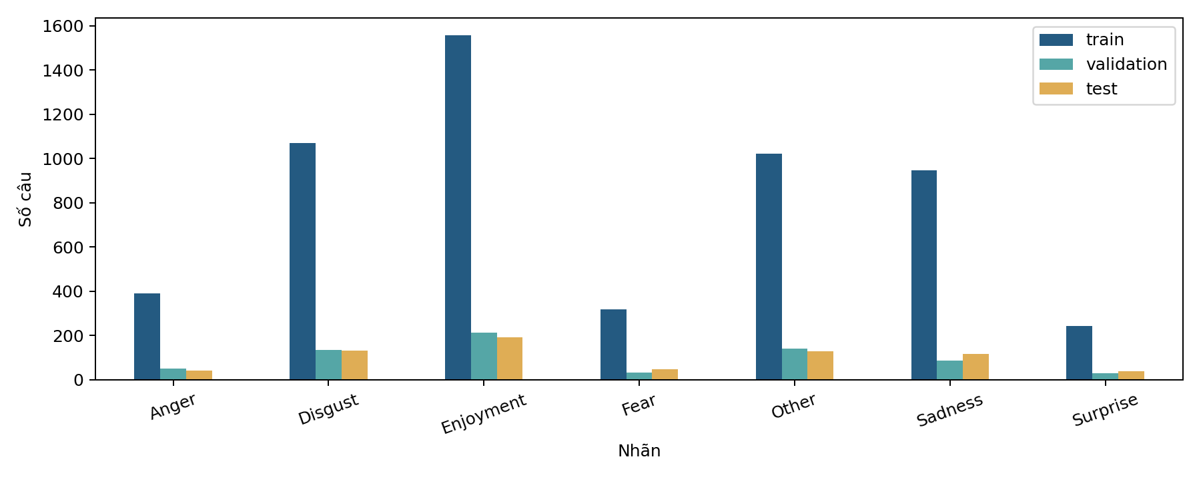
Hình 1 Phân bố nhãn trong bộ dữ liệu
Mã băm các file gốc được lưu trong results/run_manifest.json. Việc kiểm tra trùng dựa trên chuỗi chuẩn hóa, chưa phát hiện gần trùng hoặc kiểm tra dữ liệu tiền huấn luyện. Do có một văn bản chung giữa train và validation, lựa chọn checkpoint vẫn có hạn chế về độ độc lập của validation.

5.2 Môi trường và cấu hình
Lần chạy sử dụng Python 3.12.4, PyTorch 2.11.0+cu128 và GPU RTX 3050 Ti Laptop 4 GB. Thông tin cài đặt chi tiết nằm trong README, requirements.txt và run_manifest.json. Thay đổi phiên bản thư viện hoặc phần cứng có thể gây sai khác nhỏ dù giữ seed.
Bảng 5 Thiết lập huấn luyện
Thành phần | SVM | TextCNN | Transformer
Optimizer | LinearSVC | Adam | AdamW
Learning rate | Không áp dụng | 0,001 | 0,00002
Batch | Không áp dụng | 64 | 4 × tích lũy 4
Epoch tối đa | Không áp dụng | 20 | 4
Patience | Không áp dụng | 4 | 2
Trọng số nhãn | Balanced | Không | Không
Seed | 42 | 42 | 42

Giữ nguyên ba split và seed=42 cho bốn mô hình. Checkpoint neural được chọn theo Macro-F1 validation. Test được dùng để đánh giá checkpoint đã chọn, không quyết định epoch. Tuy vậy test đã được xem ở phiên bản dự án trước, nên không mô tả lần chạy này như một đánh giá mù hoàn toàn mới.
Các mô hình cùng dữ liệu và tiêu chí đánh giá, nhưng khác ngân sách tiền huấn luyện, tokenizer và cách xử lý mất cân bằng. SVM dùng class weights, neural dùng cross-entropy không trọng số. Vì vậy kết quả so sánh các pipeline thực dụng, chưa cô lập tác động kiến trúc. Chỉ chạy một seed và không tuning sâu.

5.3 Tiêu chí đánh giá
Accuracy là tỷ lệ dự đoán đúng trên toàn bộ test. Precision của một lớp là tỷ lệ đúng trong các dự đoán lớp đó; recall là tỷ lệ nhận ra các mẫu thật của lớp. F1 là trung bình điều hòa của precision và recall. Macro-F1 tính F1 từng lớp rồi trung bình đều bảy lớp. Weighted-F1 cân F1 theo số mẫu thật mỗi lớp.
Macro-F1 là chỉ số chính vì các lớp có support khác nhau. Nó không phải F1 tính từ macro Precision và macro Recall. Báo cáo thêm Accuracy, Weighted-F1, F1 từng lớp và confusion matrix để tránh kết luận từ một con số.
Macro-Precision và Macro-Recall lần lượt là trung bình Precision và Recall của bảy nhãn. Chỉ số support là số mẫu thật của nhãn trên tập đang đánh giá. Các chỉ số test trong bảng kết quả được đọc từ report của metrics.json; best_validation_macro_f1 thuộc validation và không phải điểm test.
Confusion matrix dùng hàng là nhãn thật và cột là nhãn dự đoán. Ô đường chéo là dự đoán đúng; ô ngoài đường chéo chỉ hướng nhầm. Khi support khác nhau, cần xem thêm Recall và F1 thay vì chỉ so số lượng đúng tuyệt đối giữa các nhãn.

5.4 Kết quả tổng hợp
Bảng 6 Kết quả trên tập test theo phần trăm
Mô hình | Acc | Macro P | Macro R | Macro F1 | W F1
PhoBERT | 66,67 | 63,87 | 59,41 | 60,51 | 66,05
ViSoBERT | 62,77 | 60,71 | 58,90 | 59,55 | 62,53
TF-IDF + SVM | 57,58 | 57,16 | 55,52 | 56,03 | 57,53
CNN + Word2Vec | 59,88 | 61,15 | 53,21 | 55,33 | 59,70

Acc là Accuracy; Macro P và Macro R là Macro-Precision và Macro-Recall; W F1 là Weighted-F1. Tất cả giá trị trong Bảng 6 là phần trăm trên 693 câu test. PhoBERT đạt 63,87% Macro-Precision và 59,41% Macro-Recall; hai chỉ số bổ sung góc nhìn về độ chính xác và mức bao phủ giữa các lớp.
PhoBERT đứng đầu theo ba chỉ số tổng hợp trong lần chạy này. Macro-F1 của PhoBERT cao hơn ViSoBERT khoảng 0,96 điểm phần trăm. Chênh lệch này chưa có kiểm định thống kê hoặc độ lệch chuẩn nhiều seed, nên không đủ cơ sở khẳng định ưu thế ổn định.
CNN có Accuracy cao hơn SVM nhưng Macro-F1 thấp hơn. Điều đó cho thấy mô hình dự đoán đúng nhiều mẫu hơn tổng thể chưa chắc phân loại cân bằng hơn giữa các lớp. Không nên chọn Accuracy làm chỉ số duy nhất khi mục tiêu là nhận diện cả các cảm xúc ít mẫu.
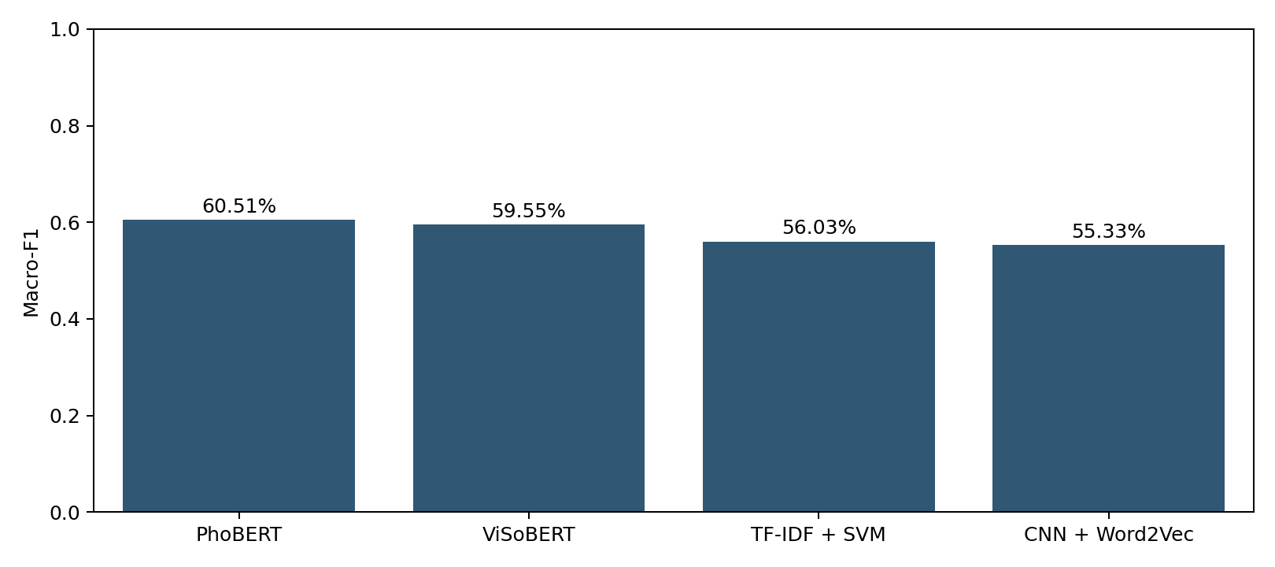
Hình 2 Macro F1 trên test của bốn mô hình
Bảng 7 Chọn checkpoint bằng validation
Mô hình | Epoch chạy | Epoch chọn | Val Macro F1
TF-IDF + SVM | — | — | 52,41%
CNN + Word2Vec | 11 | 7 | 50,74%
PhoBERT | 4 | 3 | 54,20%
ViSoBERT | 4 | 4 | 53,42%

PhoBERT có validation Macro-F1 cao nhất là 54,20%, nên được chọn làm mô hình demo mặc định. Test Macro-F1 của PhoBERT cũng cao nhất trong lần chạy này, nhưng không phải tiêu chí chọn demo. Validation và test gồm các câu khác nhau nên điểm của chúng không bắt buộc bằng nhau.
Thời gian timer ghi nhận: SVM 2,18 giây; CNN 25,51 giây; PhoBERT 548,43 giây; ViSoBERT 479,73 giây. SVM timer gồm fit đặc trưng, CNN gồm học Word2Vec, Transformer không gồm tải checkpoint nền. SVM dùng CPU còn neural dùng GPU. Các số này chỉ mô tả lần chạy, không phải benchmark tốc độ kiến trúc.

5.5 Diễn biến huấn luyện
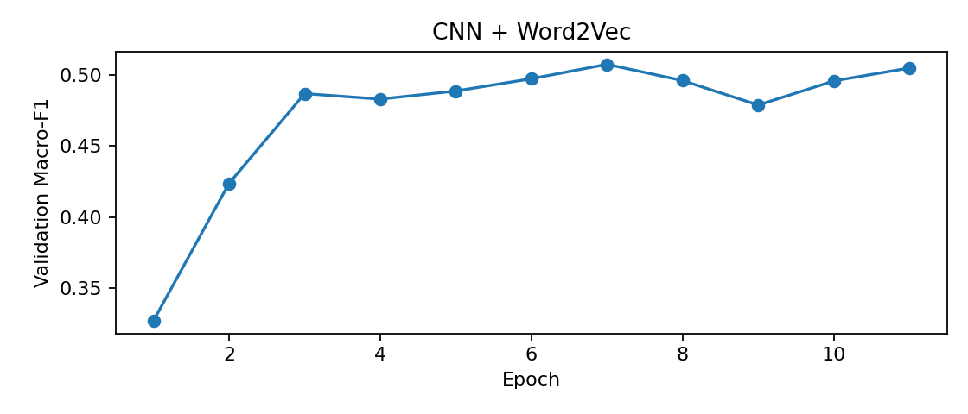
Hình 3 Validation Macro F1 của CNN + Word2Vec
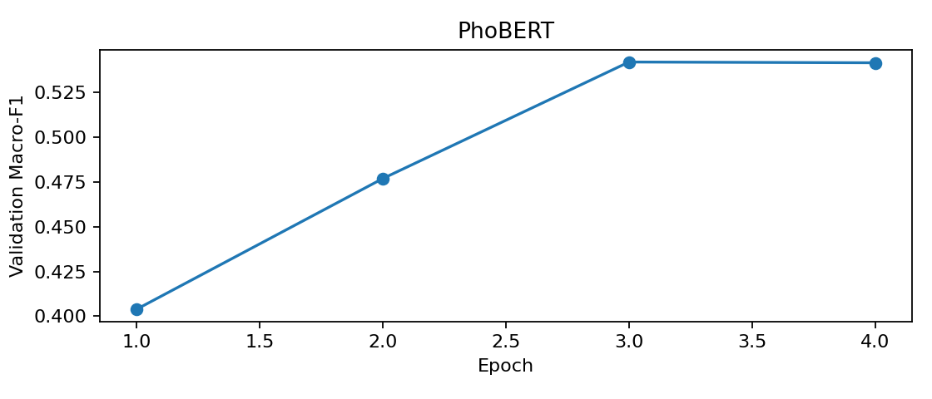
Hình 4 Validation Macro F1 của PhoBERT
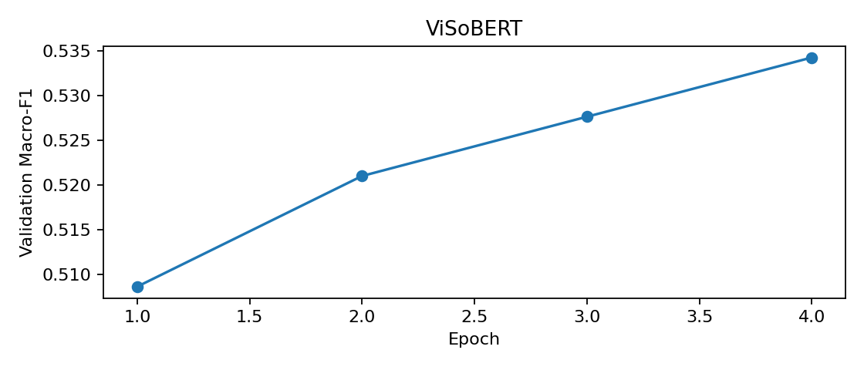
Hình 5 Validation Macro F1 của ViSoBERT
CNN đạt validation Macro-F1 tốt nhất tại epoch 7 và dừng sau epoch 11. Train loss tiếp tục giảm từ khoảng 0,394 ở epoch 7 xuống 0,121 ở epoch 11 nhưng validation không vượt đỉnh trước đó, cho thấy dấu hiệu khớp train mạnh hơn mà không cải thiện validation.
PhoBERT chọn epoch 3 trong 4 epoch; ViSoBERT chọn epoch 4. Các biểu đồ biểu diễn validation Macro-F1 theo epoch, không phải Accuracy train. Nhóm chưa đo lại train Macro-F1 bằng checkpoint tốt nhất nên không báo cáo chênh lệch train–validation cùng chỉ số hoặc kết luận mức overfitting từ hai đại lượng khác nhau.

5.6 Phân tích confusion matrix
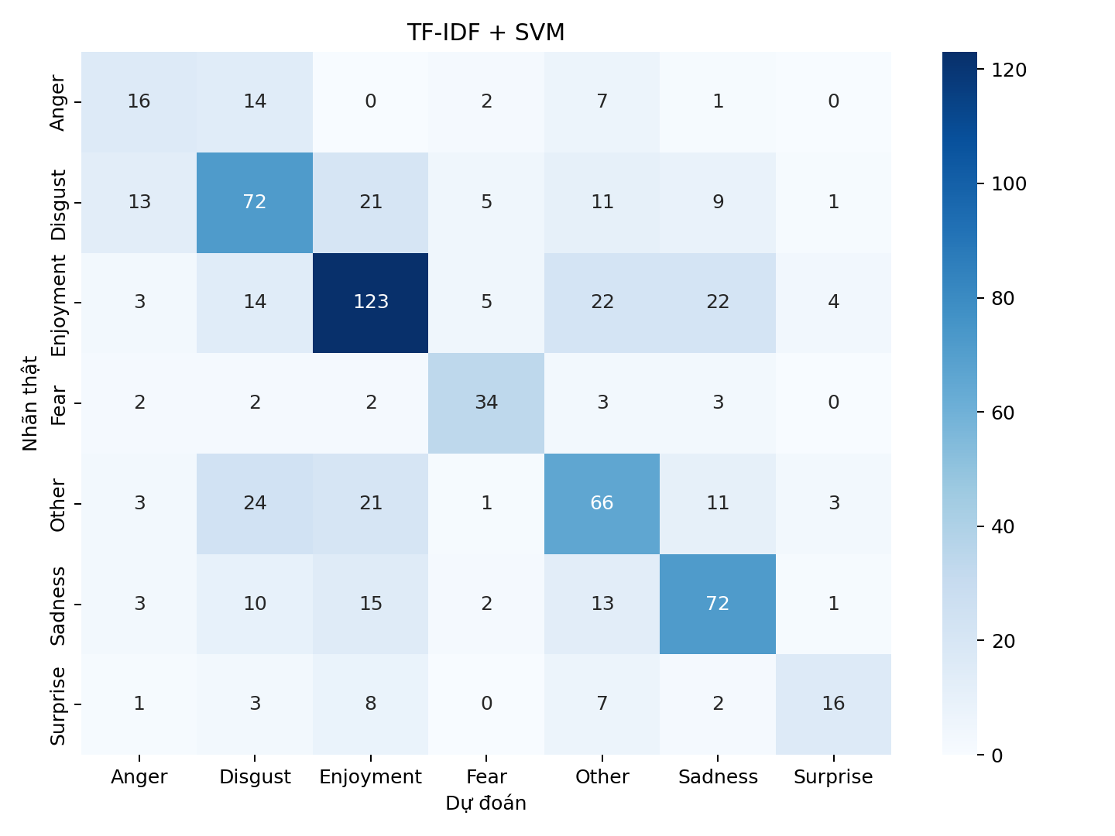
Hình 6 Confusion matrix của TF-IDF + SVM
Ba hướng nhầm có số lượng lớn nhất: Other thành Disgust: 24 câu; Enjoyment thành Sadness: 22 câu; Enjoyment thành Other: 22 câu. Các số đếm này phản ánh cả độ khó lẫn số mẫu của mỗi nhãn, không tự xác định nguyên nhân mô hình sai.

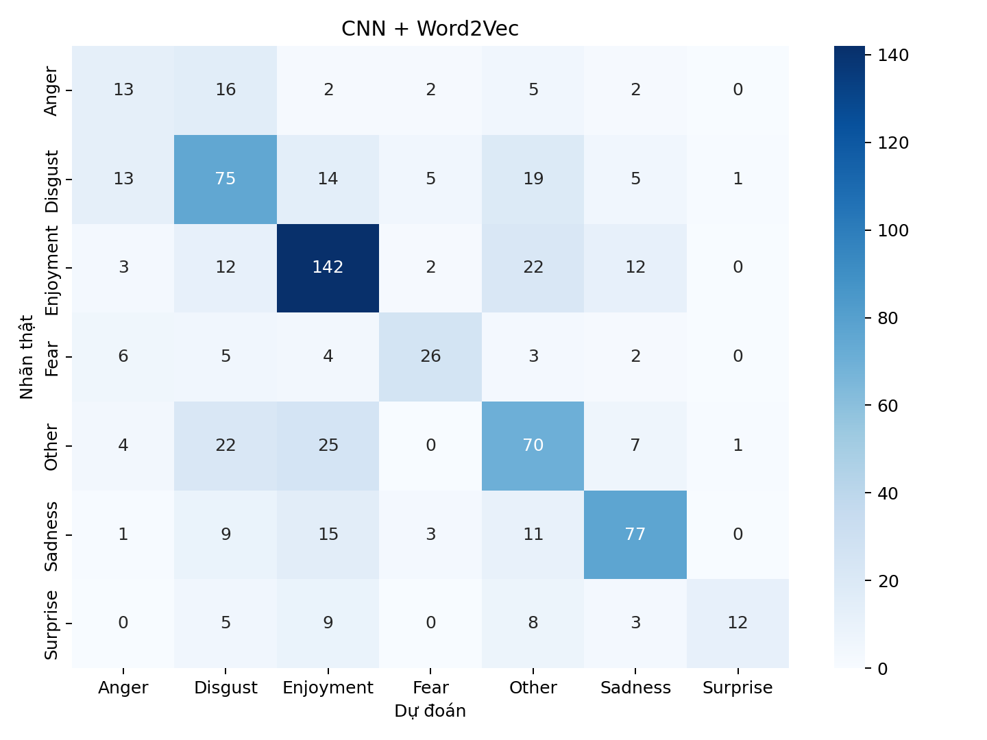
Hình 7 Confusion matrix của CNN + Word2Vec
Ba hướng nhầm có số lượng lớn nhất: Other thành Enjoyment: 25 câu; Other thành Disgust: 22 câu; Enjoyment thành Other: 22 câu. Các số đếm này phản ánh cả độ khó lẫn số mẫu của mỗi nhãn, không tự xác định nguyên nhân mô hình sai.

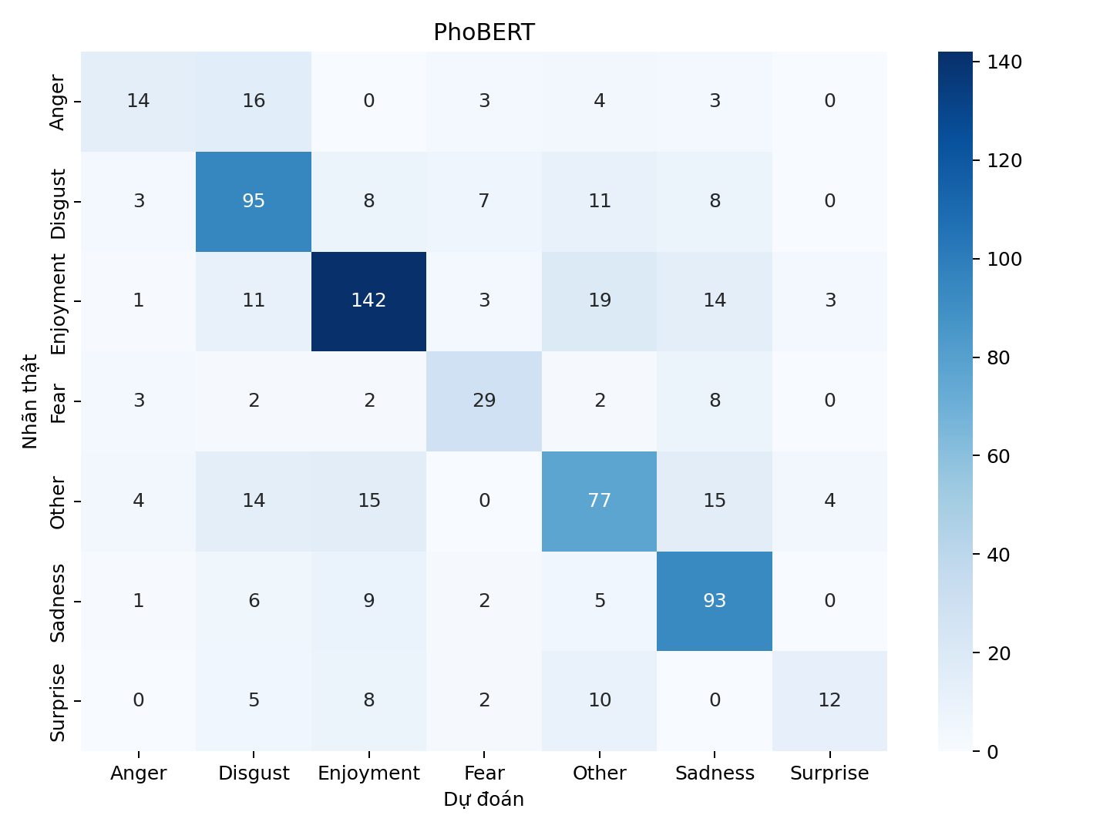
Hình 8 Confusion matrix của PhoBERT
Ba hướng nhầm có số lượng lớn nhất: Enjoyment thành Other: 19 câu; Anger thành Disgust: 16 câu; Other thành Sadness: 15 câu. Các số đếm này phản ánh cả độ khó lẫn số mẫu của mỗi nhãn, không tự xác định nguyên nhân mô hình sai.

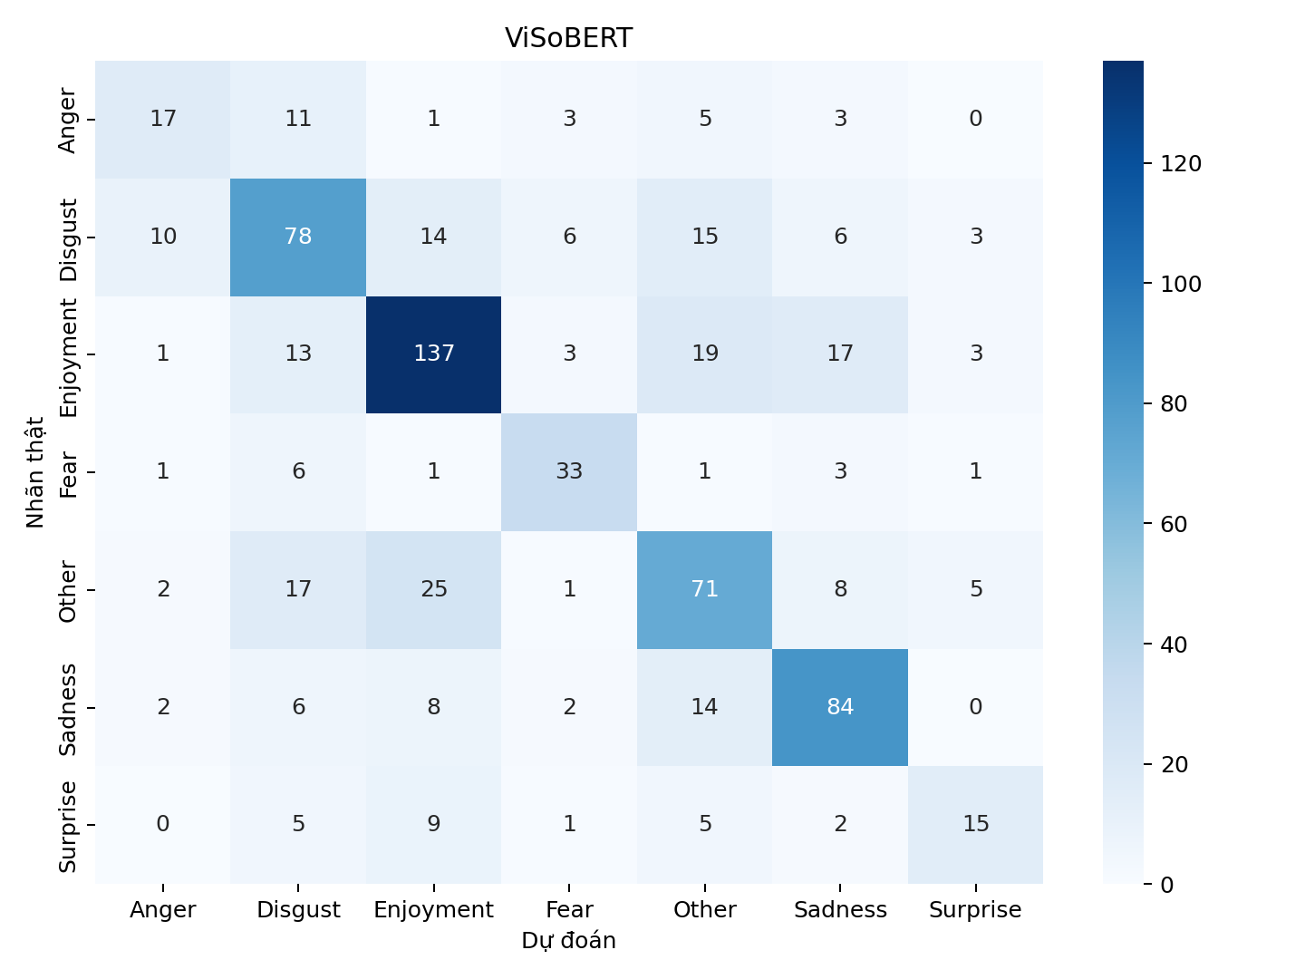
Hình 9 Confusion matrix của ViSoBERT
Ba hướng nhầm có số lượng lớn nhất: Other thành Enjoyment: 25 câu; Enjoyment thành Other: 19 câu; Other thành Disgust: 17 câu. Các số đếm này phản ánh cả độ khó lẫn số mẫu của mỗi nhãn, không tự xác định nguyên nhân mô hình sai.

5.7 Kết quả theo nhãn
Bảng 8 F1 từng nhãn trên test theo phần trăm
Nhãn | SVM | TextCNN | PhoBERT | ViSoBERT
Anger | 39,51 | 32,50 | 42,42 | 46,58
Disgust | 53,14 | 54,35 | 67,62 | 58,21
Enjoyment | 64,23 | 70,30 | 75,33 | 70,62
Fear | 71,58 | 61,90 | 63,04 | 69,47
Other | 51,16 | 52,43 | 59,92 | 54,83
Sadness | 61,02 | 68,75 | 72,37 | 70,29
Surprise | 51,61 | 47,06 | 42,86 | 46,88

Bảng 9 Precision Recall và F1 của PhoBERT theo phần trăm
Nhãn | Precision | Recall | F1 | Support
Anger | 53,85 | 35,00 | 42,42 | 40
Disgust | 63,76 | 71,97 | 67,62 | 132
Enjoyment | 77,17 | 73,58 | 75,33 | 193
Fear | 63,04 | 63,04 | 63,04 | 46
Other | 60,16 | 59,69 | 59,92 | 129
Sadness | 65,96 | 80,17 | 72,37 | 116
Surprise | 63,16 | 32,43 | 42,86 | 37

PhoBERT nhận đúng 14/40 câu Anger; 16 câu Anger bị dự đoán thành Disgust. Mô hình nhận đúng 12/37 câu Surprise. Các nhãn có ranh giới gần nhau hoặc ít ví dụ cần được xem riêng thay vì chỉ nhìn điểm trung bình. F1 của Enjoyment đạt 75,33%, trong khi Anger đạt 42,42%.
SVM có F1 nhãn Fear cao nhất trong bốn mô hình dù Macro-F1 tổng thể thấp hơn hai Transformer. ViSoBERT có F1 Anger cao hơn PhoBERT. Do đó, mô hình tốt nhất theo trung bình không nhất thiết đứng đầu ở mọi nhãn; lựa chọn có thể thay đổi nếu ứng dụng ưu tiên một cảm xúc cụ thể.

5.8 Minh họa câu dự đoán sai
Bảng 10 Năm lỗi đầu tiên của PhoBERT theo thứ tự test
Văn bản | Nhãn thật | Dự đoán
người ta có bạn bè nhìn vui thật | Sadness | Enjoyment
cho nghỉ viêc mói đúng sao goi là kỷ luật | Surprise | Disgust
bố không thích nộp đấy mày thích ý kiến không | Anger | Other
bắt cóc bỏ đĩa . quanh đi quẩn lại chỉ khổ dân đen thôi ! | Other | Disgust
per trình mày vẫn còn thấp chán =)) | Other | Disgust

Ví dụ test “người ta có bạn bè nhìn vui thật” có nhãn Sadness nhưng mô hình dự đoán Enjoyment. Có thể từ “vui” làm mô hình bỏ qua hàm ý của người viết. Đây là nhận xét từ ví dụ lỗi, không phải giải thích nhân quả đã kiểm chứng. File results/error_analysis.csv lưu các dự đoán sai để nhóm xem thêm.
Bảng 10 lấy năm lỗi đầu tiên theo thứ tự lưu predictions.csv, không phải mẫu ngẫu nhiên đại diện. Các câu được giữ để người đọc đối chiếu nhãn và dự đoán; không mặc định nhãn gốc sai khi mô hình dự đoán khác. Giả thuyết về mỉa mai, từ khóa hoặc thiếu ngữ cảnh cần kiểm tra thủ công và thực nghiệm bổ sung.

6 Kết luận

6.1 Kết quả đạt được
Đồ án hoàn thành pipeline nhận diện bảy cảm xúc với bốn phương pháp. PhoBERT đạt Macro-F1 cao nhất trong cấu hình và seed đã chạy. SVM là baseline huấn luyện nhanh; CNN thể hiện đánh đổi giữa Accuracy và hiệu quả cân bằng theo lớp. Kết luận chỉ áp dụng cho thực nghiệm này.
Nhóm đã hoàn thành notebook, checkpoint bốn mô hình, các bảng đánh giá và ứng dụng Streamlit chạy local. Macro-Precision và Macro-Recall được bổ sung từ kết quả đã lưu, không cần huấn luyện lại. PhoBERT được chọn làm demo bằng validation Macro-F1, đồng thời đạt Test Accuracy 66,67% và Macro-F1 60,51%.

6.2 Hạn chế
Các hạn chế chính là corpus nhỏ, nhãn lệch, một seed, ngân sách Transformer bốn epoch và Word2Vec chỉ học từ train. Pyvi có thể tách sai từ mạng xã hội. Pipeline chưa sử dụng ngữ cảnh hội thoại, chưa đo khả năng chuyển miền, chưa hiệu chuẩn xác suất và chưa khảo sát riêng tác động của từng thành phần.
Các pipeline khác nhau về tiền huấn luyện, tokenizer và cách xử lý lệch nhãn; kết quả chưa cô lập tác động kiến trúc. SVM dùng class weights, còn neural dùng cross-entropy không trọng số.
Không có đánh giá độc lập ngoài miền hoặc kiểm định ý nghĩa thống kê. Dữ liệu một câu một nhãn không mô tả đầy đủ các bình luận nhiều cảm xúc. Score trong demo chưa được hiệu chuẩn. Test đã được xem trong quá trình phát triển trước đây, vì vậy không coi đây là đánh giá mù hoàn toàn mới.

6.3 Hướng phát triển
Ưu tiên tiếp theo là thử weighted cross-entropy cho neural, so sánh với cấu hình hiện tại bằng validation và chạy nhiều seed. Có thể khảo sát Word2Vec tiền huấn luyện, bộ tách từ phù hợp PhoBERT, độ dài token và ảnh hưởng của character n-gram. Mỗi thay đổi cần train lại, ghi cấu hình và đánh giá nhất quán.
Nếu mở rộng ứng dụng, cần một bộ đánh giá ngoài miền có nhãn, kiểm tra ngôn ngữ mạng xã hội mới và hiệu chuẩn điểm neural. Các giả thuyết rút ra từ lỗi test hiện tại cần được kiểm chứng trên validation hoặc tập đánh giá độc lập, không tối ưu trực tiếp để sửa riêng các câu test đã xem.

Tài liệu tham khảo
[1] Emotion Recognition for Vietnamese Social Media Text. https://arxiv.org/abs/1911.09339
[2] Mikolov et al. Efficient Estimation of Word Representations in Vector Space. https://arxiv.org/abs/1301.3781
[3] Kim. Convolutional Neural Networks for Sentence Classification. https://aclanthology.org/D14-1181/
[4] Vaswani et al. Attention Is All You Need. https://arxiv.org/abs/1706.03762
[5] VinAI Research. PhoBERT model card và hướng dẫn. https://huggingface.co/vinai/phobert-base-v2
[6] UIT NLP. ViSoBERT model card. https://huggingface.co/uitnlp/visobert
[7] Scikit-learn. LinearSVC và TfidfVectorizer API. https://scikit-learn.org/stable/modules/classes.html

Phụ lục A Mã nguồn chính
Mã nguồn đầy đủ nằm trong DoAn_NhanDienCamXuc.ipynb. Các đoạn dưới đây trích các thao tác chính để đối chiếu phương pháp; không thay thế những cell cấu hình và định nghĩa phụ thuộc trong notebook.

A1 Chuẩn hóa và tách từ
def normalized(text):
text = unicodedata.normalize('NFC', str(text))
text = re.sub(r'https?://\S+|www\.\S+', ' URL ', text)
text = re.sub(r'@[\w.]+', ' USER ', text)
return re.sub(r'\s+', ' ', text).strip()
def segmented(text):
return ViTokenizer.tokenize(normalized(text))

A2 SVM và trọng số nhãn
model = LinearSVC(C=1., class_weight='balanced',
random_state=42)
model.fit(x, tr.label_id)

A3 Word2Vec và embedding
tokens = [t.lower().split() for t in frames['train'].segmented]
w2v = Word2Vec(tokens, vector_size=300, window=5,
min_count=1, workers=1, sg=1, epochs=20, seed=42)
# Trong TextCNN
self.embedding = nn.Embedding.from_pretrained(
weights, freeze=False, padding_idx=0)

A4 Loss và chọn checkpoint neural
# CNN
criterion = nn.CrossEntropyLoss()
# Transformer
raw_loss = model(**x).loss
# Sau khi dự đoán trên validation
score = f1_score(gold, pred, average='macro', zero_division=0)
if score > best:
best = score
best_state = {k: v.detach().cpu().clone()
for k, v in model.state_dict().items()}

A5 Đọc chỉ số và chọn mô hình demo
macro_p = m['report']['macro avg']['precision']
macro_r = m['report']['macro avg']['recall']
macro_f1 = m['macro_f1']
chosen = max(metrics,
key=lambda m: m['best_validation_macro_f1'])['key']

